Муниципальное дошкольное образовательное бюджетное учреждение г.Всеволожск «Детский сад №2 комбинированного вида»

Конспект интегрированного занятия
в подготовительной к школе группе
по познавательному развитию

тема: «Большое космическое путешествие»

Составила воспитатель:
Герасимова Элли Павловна

г.Всеволожск 2023 год
Интегрированное занятие по ФЭМП в подготовительной к школе группе «Большое космическое путешествие».
Интеграция образовательных областей: «Речевое развитие (Развитие речи)

Воспитатель: Герасимова Элли Павловна

Цель: Закрепить элементарные математические представления в совместной игровой деятельности в процессе решения логических заданий.
Задачи:
Образовательные:
-совершенствовать навыки решения задач в пределах 10.
- закрепить умение работать со схемами.
- совершенствовать умение классифицировать, кодировать, декодировать информацию, ориентироваться на плоскости.
Развивающие:
- развивать познавательный интерес, внимание, память, логическое мышление, воображение;
Развитие навыков самоконтроля.
Воспитательные:
- воспитывать у детей интерес к интеллектуальной деятельности.
- воспитывать у детей доброжелательность в общении со сверстниками, желание оказывать помощь, умение работать в коллективе.

Предварительная работа:
- изучение игр с блоками Дьеныша;
- игры с «Колумбовым яйцом»;
- заучивание детьми стихотворений.

Материалы и оборудование: набор цветных карандашей, простой карандаш, лист в клеточку (с клеткой 1см*1см) на каждого ребенка, 2 набора блоков Дьеныша, набор «Колумбово яйцо» на каждого ребенка, схемы для игры с блоками.

Ход занятия:
- Воспитатель: Здравствуйте ребята, присаживайтесь на свои места.
Я вам сейчас расскажу какая со мной история утром приключилась.
Иду я на работу и, вдруг слышу кто-то плачет… Вижу, сидит маленький мальчик и прямо слезами обливается, подошла поближе, а это же Незнайка.
Оказывается, он придумал ракету и они, всем городом, с друзьями целый год её строили. Сегодня Незнайка должен был отправиться на луну, но ракета пропала.
Что же мы будем делать ребята?
Дети: Ему надо помочь.
Воспитатель: Но как?
Дети: Найти ракету Незнайки.
Воспитатель: Чтобы найти ракету, нам надо отправиться на луну. Ведь Незнайка сказал, что их ракета запрограммирована на полет до Луны. Вы готовы лететь на Луну?
Дети: Да.
Воспитатель: Тогда вперед. Но на чем мы полетим на луну?
Дети: На ракете.
Воспитатель: Дети, у нас нет ракеты, но сейчас мы превратимся в инженеров-конструкторов, чтобы самим сделать ракету. Инженеры очень умные, давайте потренируем наш мозг, игра «Решаем задачи» (приложение №1), чтобы тоже быть очень умными.
- Пальчиковая гимнастика «Мы космический отряд».
Мы космический отряд, (Пальцы одной руки сжаты в кулак.
Очень дружных пять ребят. Дети разжимают и сжимают пальцы)
1 – Гагарин, (Дети разгибают по очереди пальцы,
2 – Титов, сжатые в кулак, начиная с большого.
3 – Леонов, Говоря про пятый палец,
4 – Комаров, придерживают его другой рукой)
5-ый женщина, а не мужчина -
Терешкова Валентина!
В космический корабль сели, (Дети соединяют ладони перед собой и
Да и в космос полетели. поднимают их вверх, вытягивая руки)

- Воспитатель: Какие вы молодцы, теперь мы готовы приступить к чертежам ракеты, для этого возьмите лист в клеточку и простой карандаш.
Игра «Графический диктант» (приложение №2)
- Воспитатель: Чертежи готовы, превращаемся в строителей и стоим нашу ракету.
Игра «Собери ракету» (приложение №3)
Материал: комплекты с блоками Дьенеша, схема строения ракеты.
Ход игры: У детей на столах лежат комплекты с блоками Дьенеша. Дети садятся за столы и собирают ракету по образцу.
Воспитатель: Ребята ракеты готовы, и мы теперь с вами превращаемся в настоящих космонавтов. Вперед, мы отправляемся в межгалактическое путешествие. Одеваем скафандры и в путь.
- Воспитатель: Вот мы и в открытом космосе, здесь царит невесомость, поплыли найдем себе место, присаживайтесь.
Пока мы летим до Луны, подскажите, а кто управляет нашим космическим кораблём?
Дети: Пилот, лётчик.
Воспитатель: Чтобы быстрее долететь давайте послушаем стихотворения про Пилота.
Дети читают стихи. (приложение №4)
- Физкультминутка «Мы космонавты».
Раз-два, стоит ракета. (дети поднимают руки вверх)
Три-четыре, скоро взлет. (Разводят руки в стороны)
Чтобы долететь до солнца, (круг руками)
Космонавтам нужен год. (берется руками за щеки, качает головой)
Но дорогой нам не страшно, (наклоны корпусом вправо-влево)
Каждый ведь из нас атлет. (приседают)
Пролетая над землею, (разводят руки в стороны)
Ей передадим привет. (поднимают руки вверх и машут)
7.Кто-то не только украл ракету Незнайки, но и разбил её… вокруг одни осколки, хорошо, что друзья Незнайки прислали мне чертежи их ракеты, раз мы не можем вернуть Незнайкину ракету, построим ему новую
«Колумбово яйцо «Ракета»» (приложение №5)

ИТОГ ЗАНЯТИЯ:
Воспитатель: Ребята, какие задания, вызвали у вас сегодня сложности? Почему?
Что больше всего понравилось в нашем космическом путешествии?
А представьте, что у вас есть ракета, куда бы вы хотели полететь?
Молодцы ребята. Мы помогли Незнайке и он, в благодарность, оставил вам подарки, вот эти раскраски.

Приложение №1

Игра «Решаем задачи»:

Цель: Продолжать учить составлять и решать простые арифметические задачи на сложение и вычитание чисел в пределах 10.
Задачи: Познакомить детей со структурой задачи;
-развивать логическое мышление, внимание, память, сообразительность;
-воспитывать культуру общения;
-воспитывать интерес к счетной деятельности.

1. Сколько ушей у двух мышей? (4)
2. Сколько лап у двух медвежат? (8)
3. Из-под ворот видно восемь кошачьих лап. Сколько кошек во дворе? (2)
4. Один ослик нёс 10 кг сахара, а другой ослик 10 кг ваты. У кого груз тяжелее?
5. Две веселые мартышки
Покупать ходили книжки.
И купили книг по пять,
Чтобы было что читать.
Только глупые мартышки
Сосчитать не могут книжки.
Ты мартышкам помоги,
Сколько книг у них скажи? (10)
6. На космодроме " Байконур" было 8 ракет, 2 ракеты улетели в
космос. Сколько ракет осталось на космодроме? (6)
7. В темном небе 10 звезд ярко засияли, 2 из них сорвались вниз – мы желанья загадали…Теперь слушайте вопрос: сколько же осталось звезд? (8)

Приложение №2
Игра «Графический диктант»

Цель: Совершенствование навыка ориентироваться на листе бумаги.
Задачи:
-формирование у детей старшего дошкольного возраста графических умений, необходимых для подготовки руки к обучению письму;
-развитие зрительного и слухового восприятия;
-развитие внимания, памяти, усидчивости и самостоятельности;
-развитие мелкой моторики, координации движений руки;
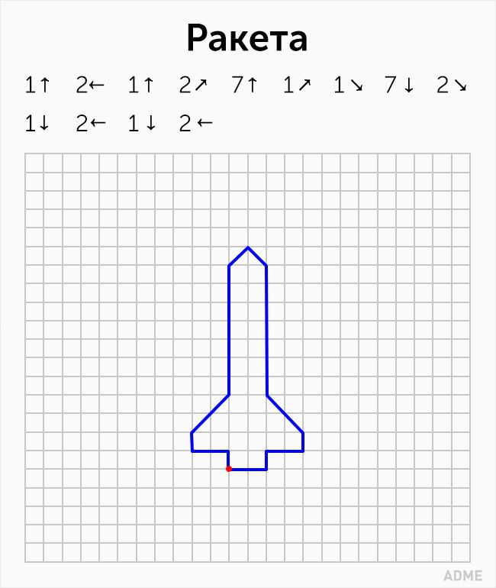
-формирование пространственного мышления.
Приложение №3
Игра командами «Собери ракету» с блоками Дьеныша
Цель: Составлять по схеме логическую цепочку из геометрических фигур.
Задачи:
-Закрепить умения различать геометрические фигуры и сравнивать их по свойствам (по цвету, форме, величине, толщине);
- Закрепить умения действовать последовательно, в соответствии с правилами.
-Воспитывать дружеские взаимоотношения между детьми, умение работать в командах.

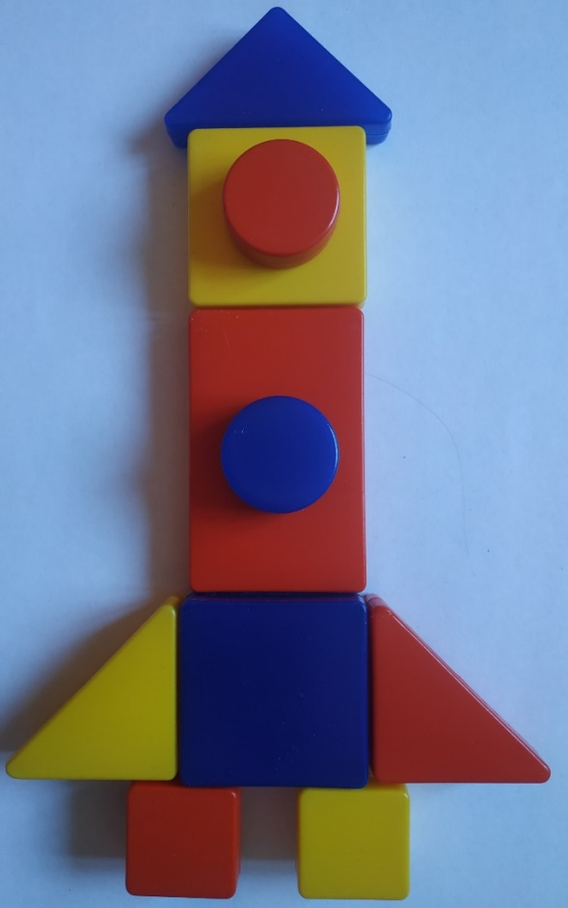
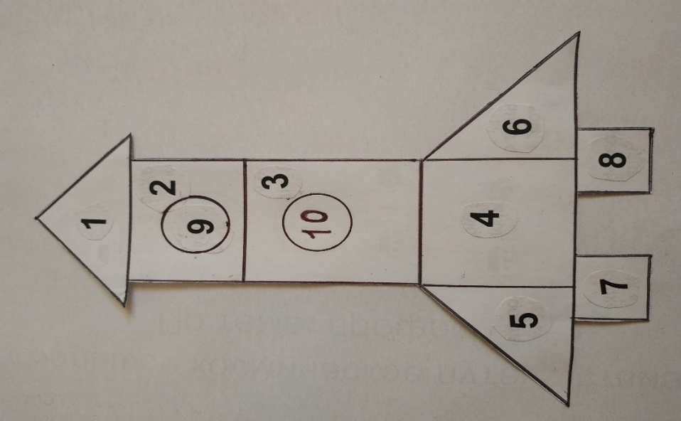

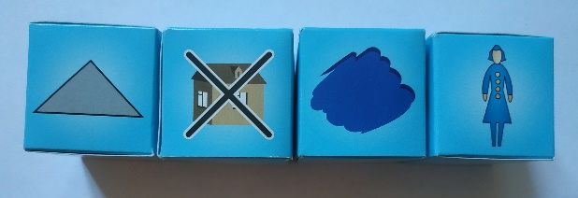
1 деталь

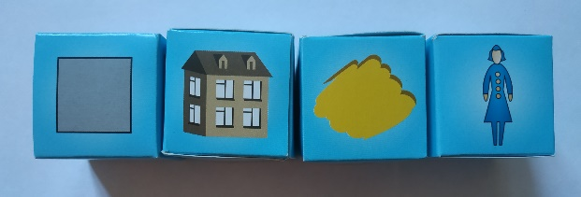
2 деталь

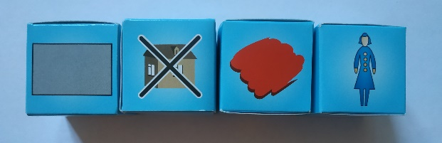
3 деталь
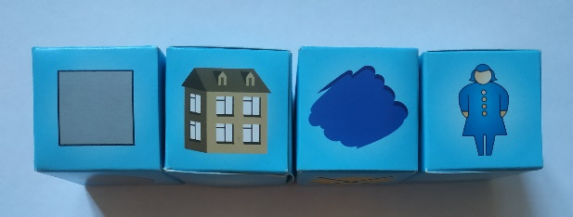

4 деталь
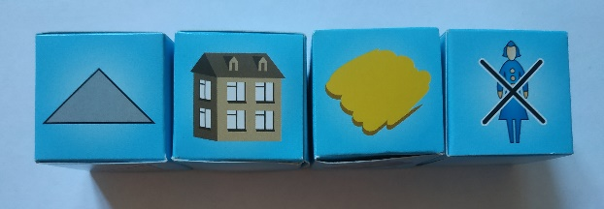
5 деталь

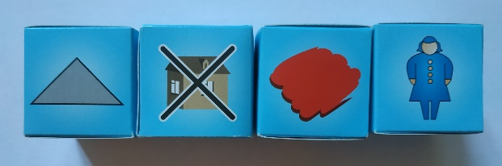
6 деталь

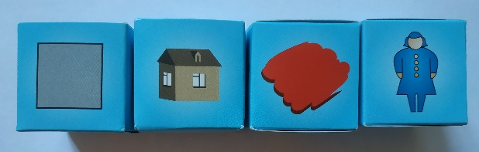
7 деталь

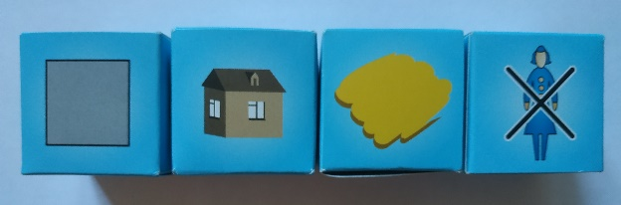
8 деталь

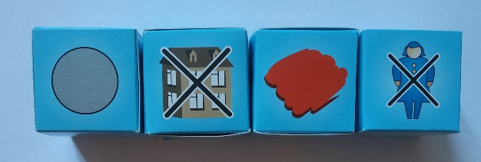
9 деталь
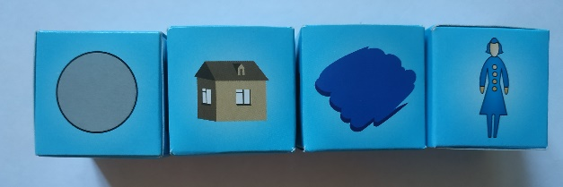

10 деталь

Приложение №4
Стихотворения про лётчиков
Цель: формирование интереса и потребности к заучиванию поэтических произведений.
Задачи: Продолжать формировать умения, слушать и запоминать стихотворения.
Совершенствовать интонационную выразительность речи.
Воспитывать интерес и любовь к стихам.
Пилот  Если папа на работе,  Он летает в самолете.  Потому что он пилот.  А когда домой придет,  То и мне неведом страх:  Я лечу в его руках.  Пилот  Я пилот, я пилот!  У меня есть самолёт.  Он совсем как настоящий,  Белый и такой блестящий,  С сине - красной полосой  Он не мал и не большой.  Я по комнате хожу,  Самолёт в руках держу.  Самолётик заводной,  Летит быстро он со мной.  Отважный пилот  Хоть еще я не пилот.  Но летит мой самолет!  Крылья держит прямо,  Пусть гордится мама!  А коленки подлечу –  Приземляться научусь!  Пилот  Не боятся нелётной погоды  Перелётные самолёты.  И спешат к мягким креслам по трапу  Чьи-то мамы и дети, и папы.  Я счастливее всех, - кто поспорит?  Снова к небу, и солнцу, и морю!  Это лучшая в мире работа -  Быть воздушного судна пилотом! | Пилот  Я из старой раскладушки  Сделал модный дельтаплан.  Сделал шлем я из подушки,  Парашют - из одеял.  Сделал ветроуказатель  Я из маминых колгот.  Все, кто видел, мне сказали:  Замечательный пилот!  Настоящие пилоты  Настоящие пилоты,  Чтобы сесть на самолеты,  На ракету, в вертолёт –  Все готовятся в полёт.  Кто садится в центрифугу  И катается по кругу,  Кто, как мячик, прыгать будет,  Кувыркаясь на батуте.  (Жаль, у нас батута нет –  Нас подбрасывает дед.)  Пилот  Я альбом и краски взял,  Самолет нарисовал.  Ай да славный самолет!  Так и просится в полет.  Папа глянул… Говорит:  — Ну, и как он полетит?  Где же летчик? Где штурвал?  Что ж ты тут нарисовал?  Снова кисточку я взял:  — Вот — пожалуйста — штурвал,  Небо, облако, земля.  А пилотом буду я!
Приложение №5
Игра: Математическая игра-конструктор "Колумбово яйцо"(играем парами)

Цель: Конструирование на плоскости различных силуэтов, напоминающих фигурки животных, людей, всевозможных предметов быта, транспорт, а также буквы, цифры, цветы и прочее.
Задачи: развитие сенсорных способностей у детей, пространственных представлений, образного и логического мышления, смекалки и сообразительности. Дети овладевают практическими и умственными действиями, направленными на анализ сложной формы и воссоздания ее из частей на основе восприятия и сформированного представления. У детей формируется привычка к умственному труду.
Колумбово яйцо представляет собой овал, который необходимо разрезать на 10 частей. В результате получатся треугольники, трапеции с ровными и округлыми сторонами. Именно из этих частей необходимо сложить силуэт предмета, животного, человека и т. п.
Правила игры-конструктора:
1. Части конструктора должны соединяться таким образом, чтобы они не перекрывали друг друга.
2. В составленной фигурке должны быть использованы все части конструктора.

Схема «Ракета»
